

I don’t understand.
I need help.
分かりません．
助けってください



I’m sorry.
ごめんなさい！

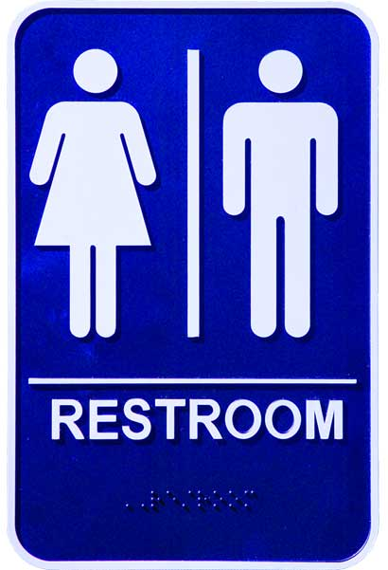

May I use the restroom?
トイレに行ってもいいですか？

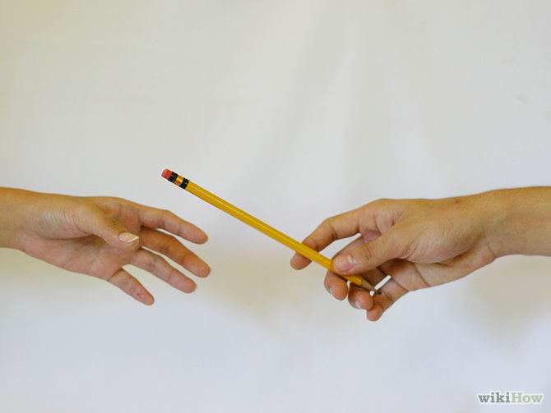

May I borrow a pencil?

えんぴつを貸していいですか？

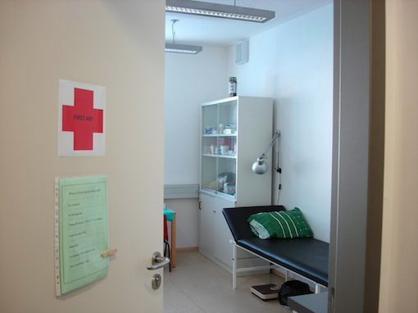

I don’t feel well.
May I go to the nurse’s office?
気分が悪いです。
保健室に行ってください。

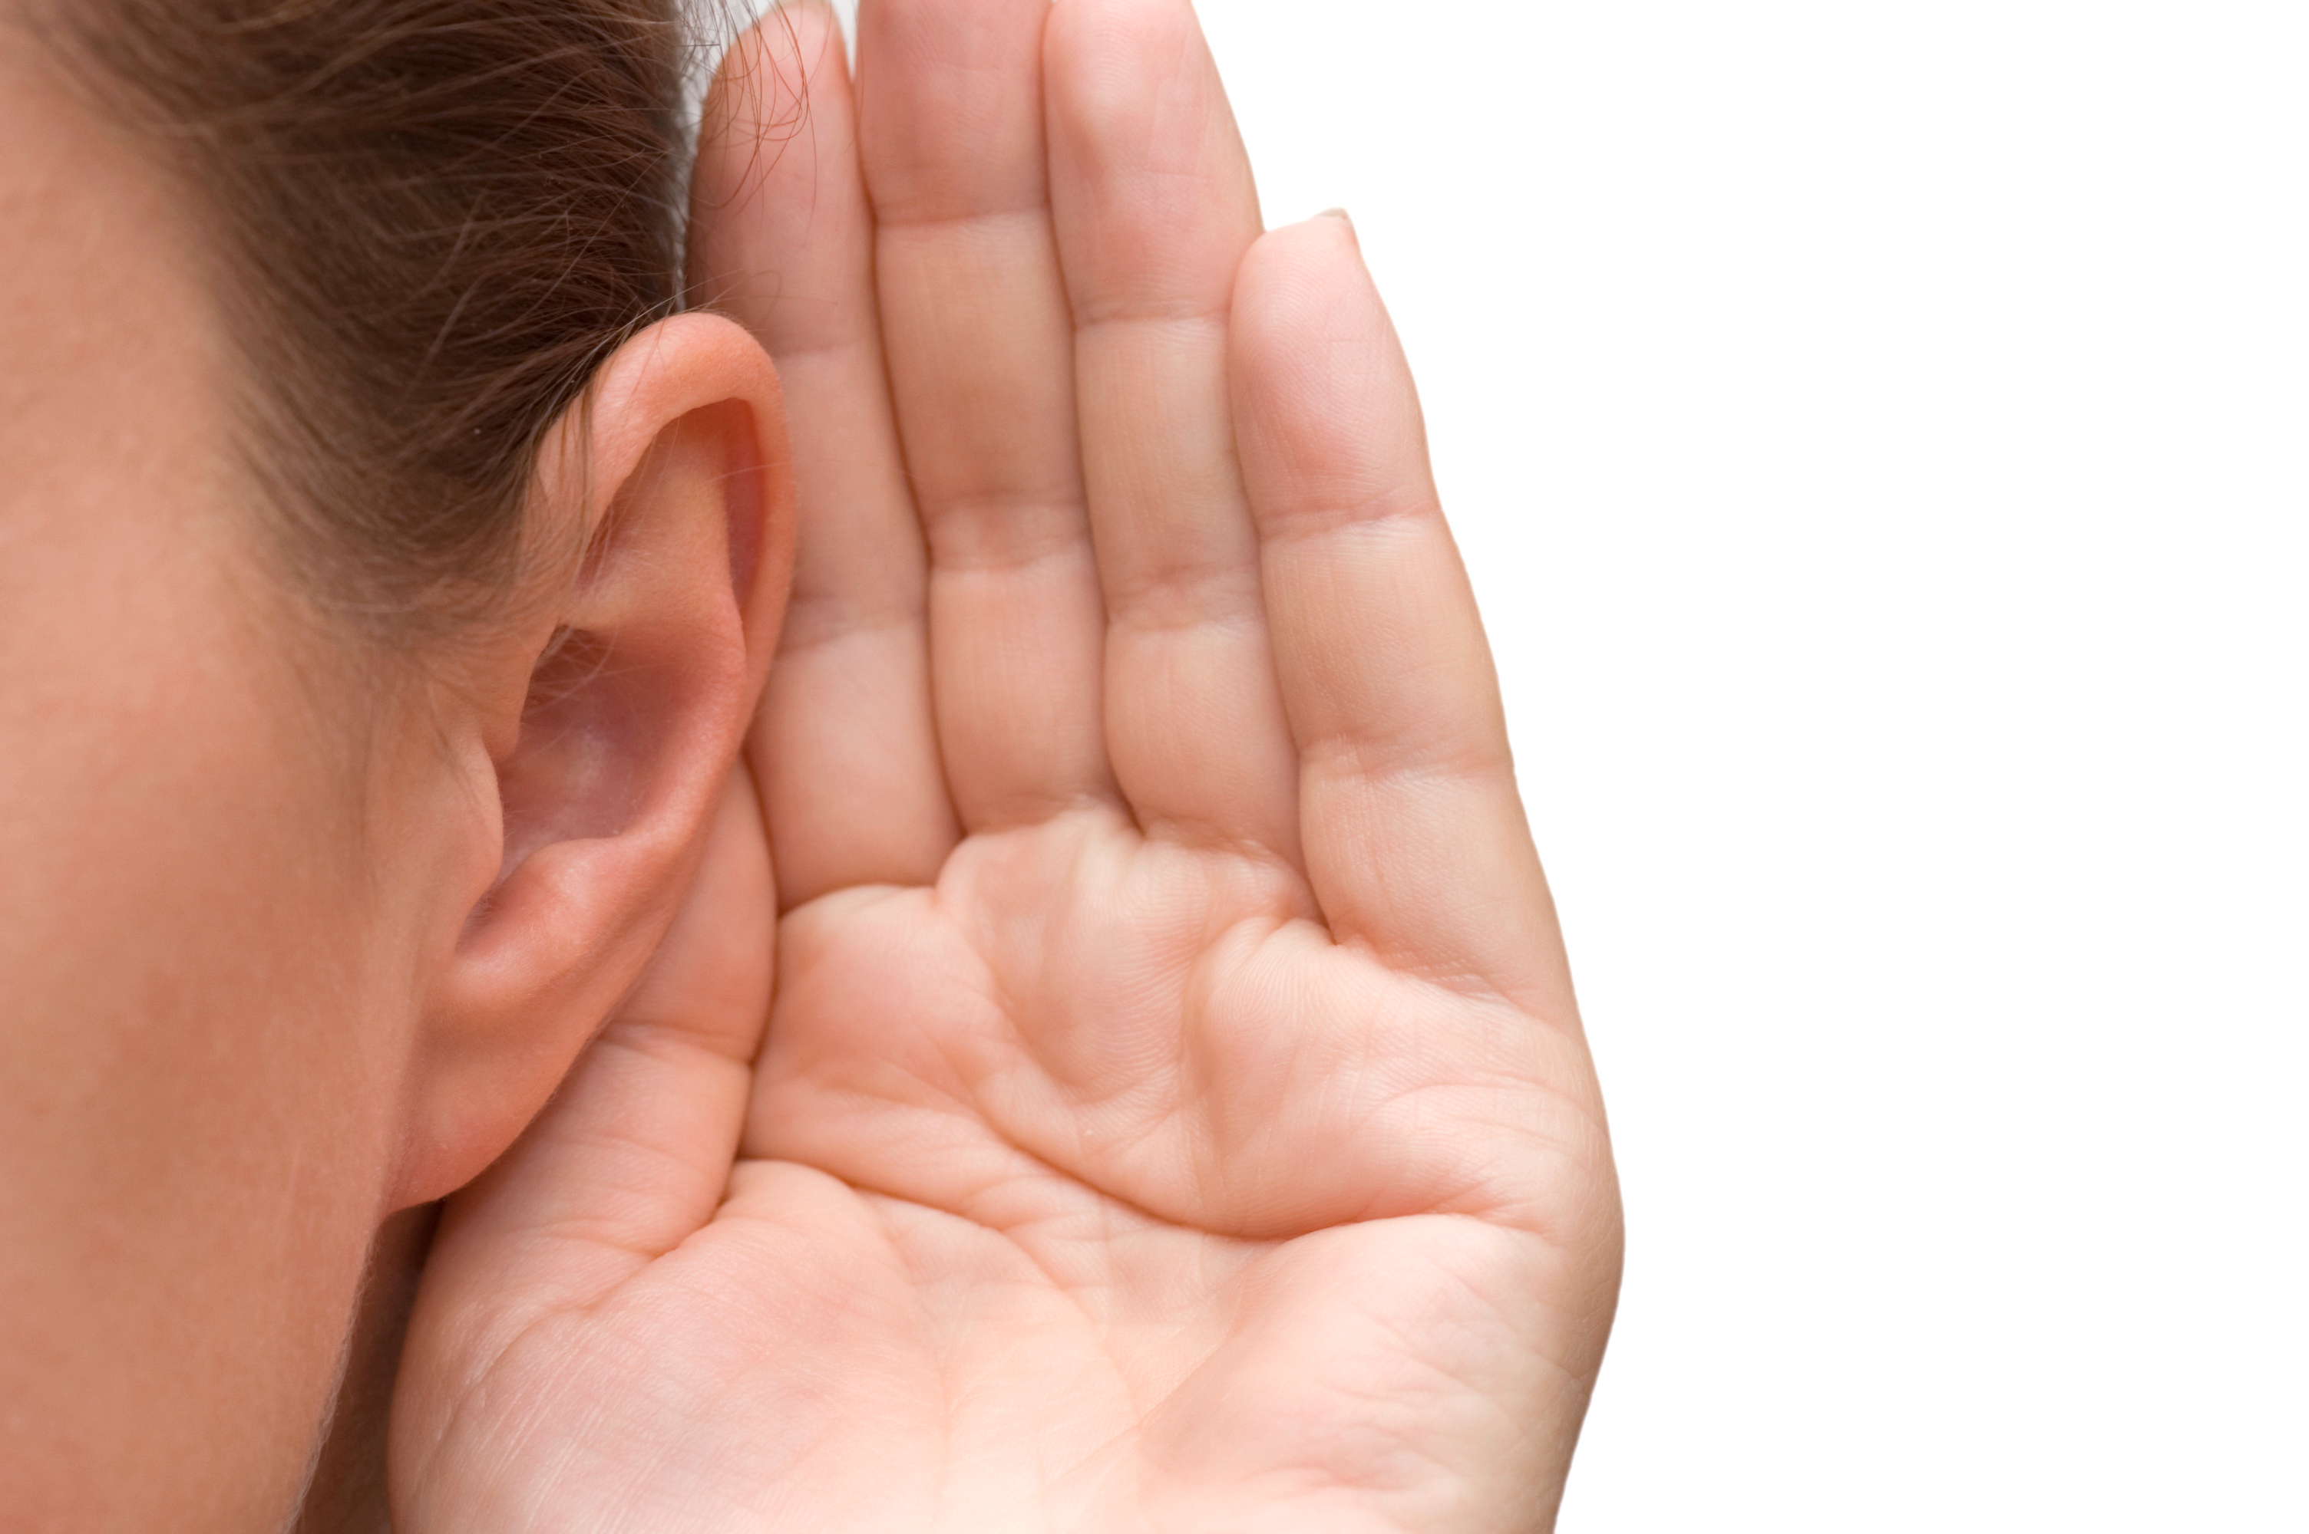

Can you repeat that?
もう一回言いて下さい

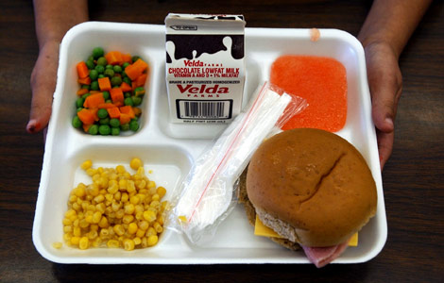

I will buy lunch today.

今日、昼食を買います。

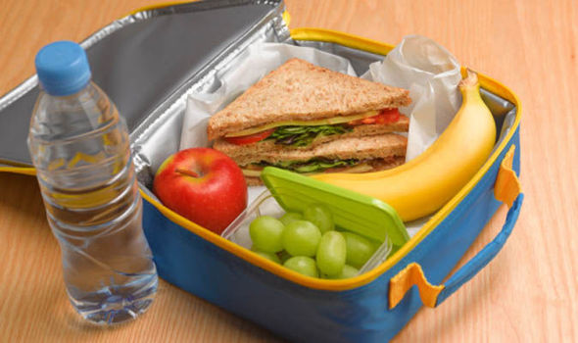

I brought my lunch today.

今日、弁当を持ちます。

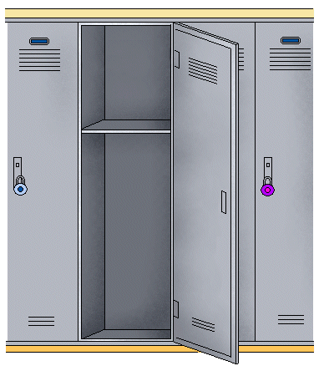

Can I go to my locker?
ロッカーに行ってもいいですか？

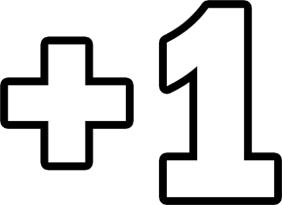

Can I have one more, please?
もう1(枚・個),おねがいします。

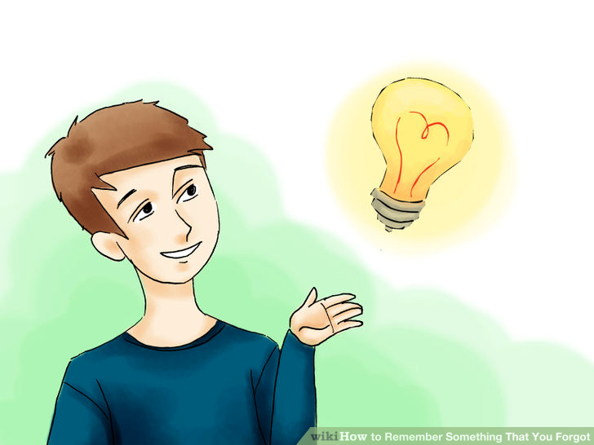
I forgot.
I forgot my _______.
覚えていません。
＿＿＿を忘れました。

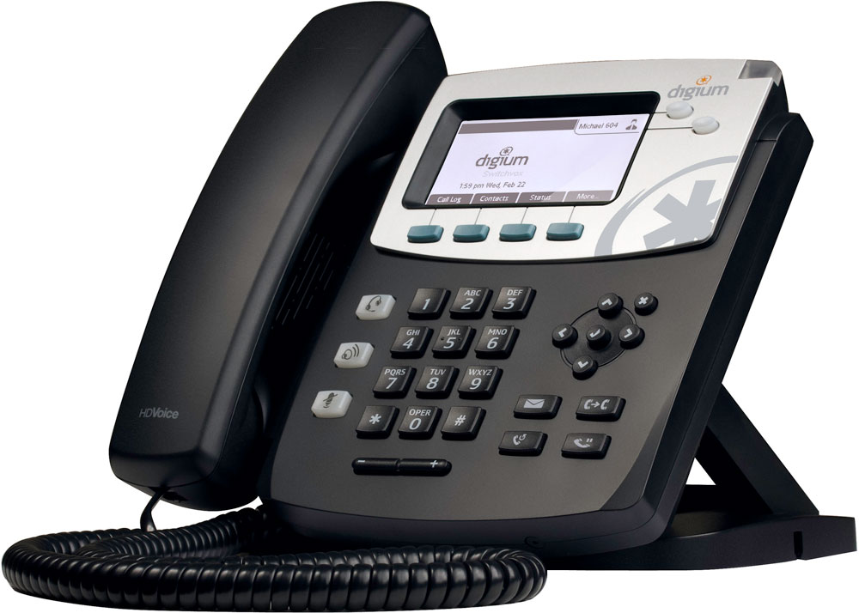

Can I call my _______.
The number is _________.
＿＿＿に電話していいですか？
電話番号は＿＿＿＿＿。

